Конкурс пісень

«Рідний край»

серед учнів 1-4 класів

проведений 13.02.13 року
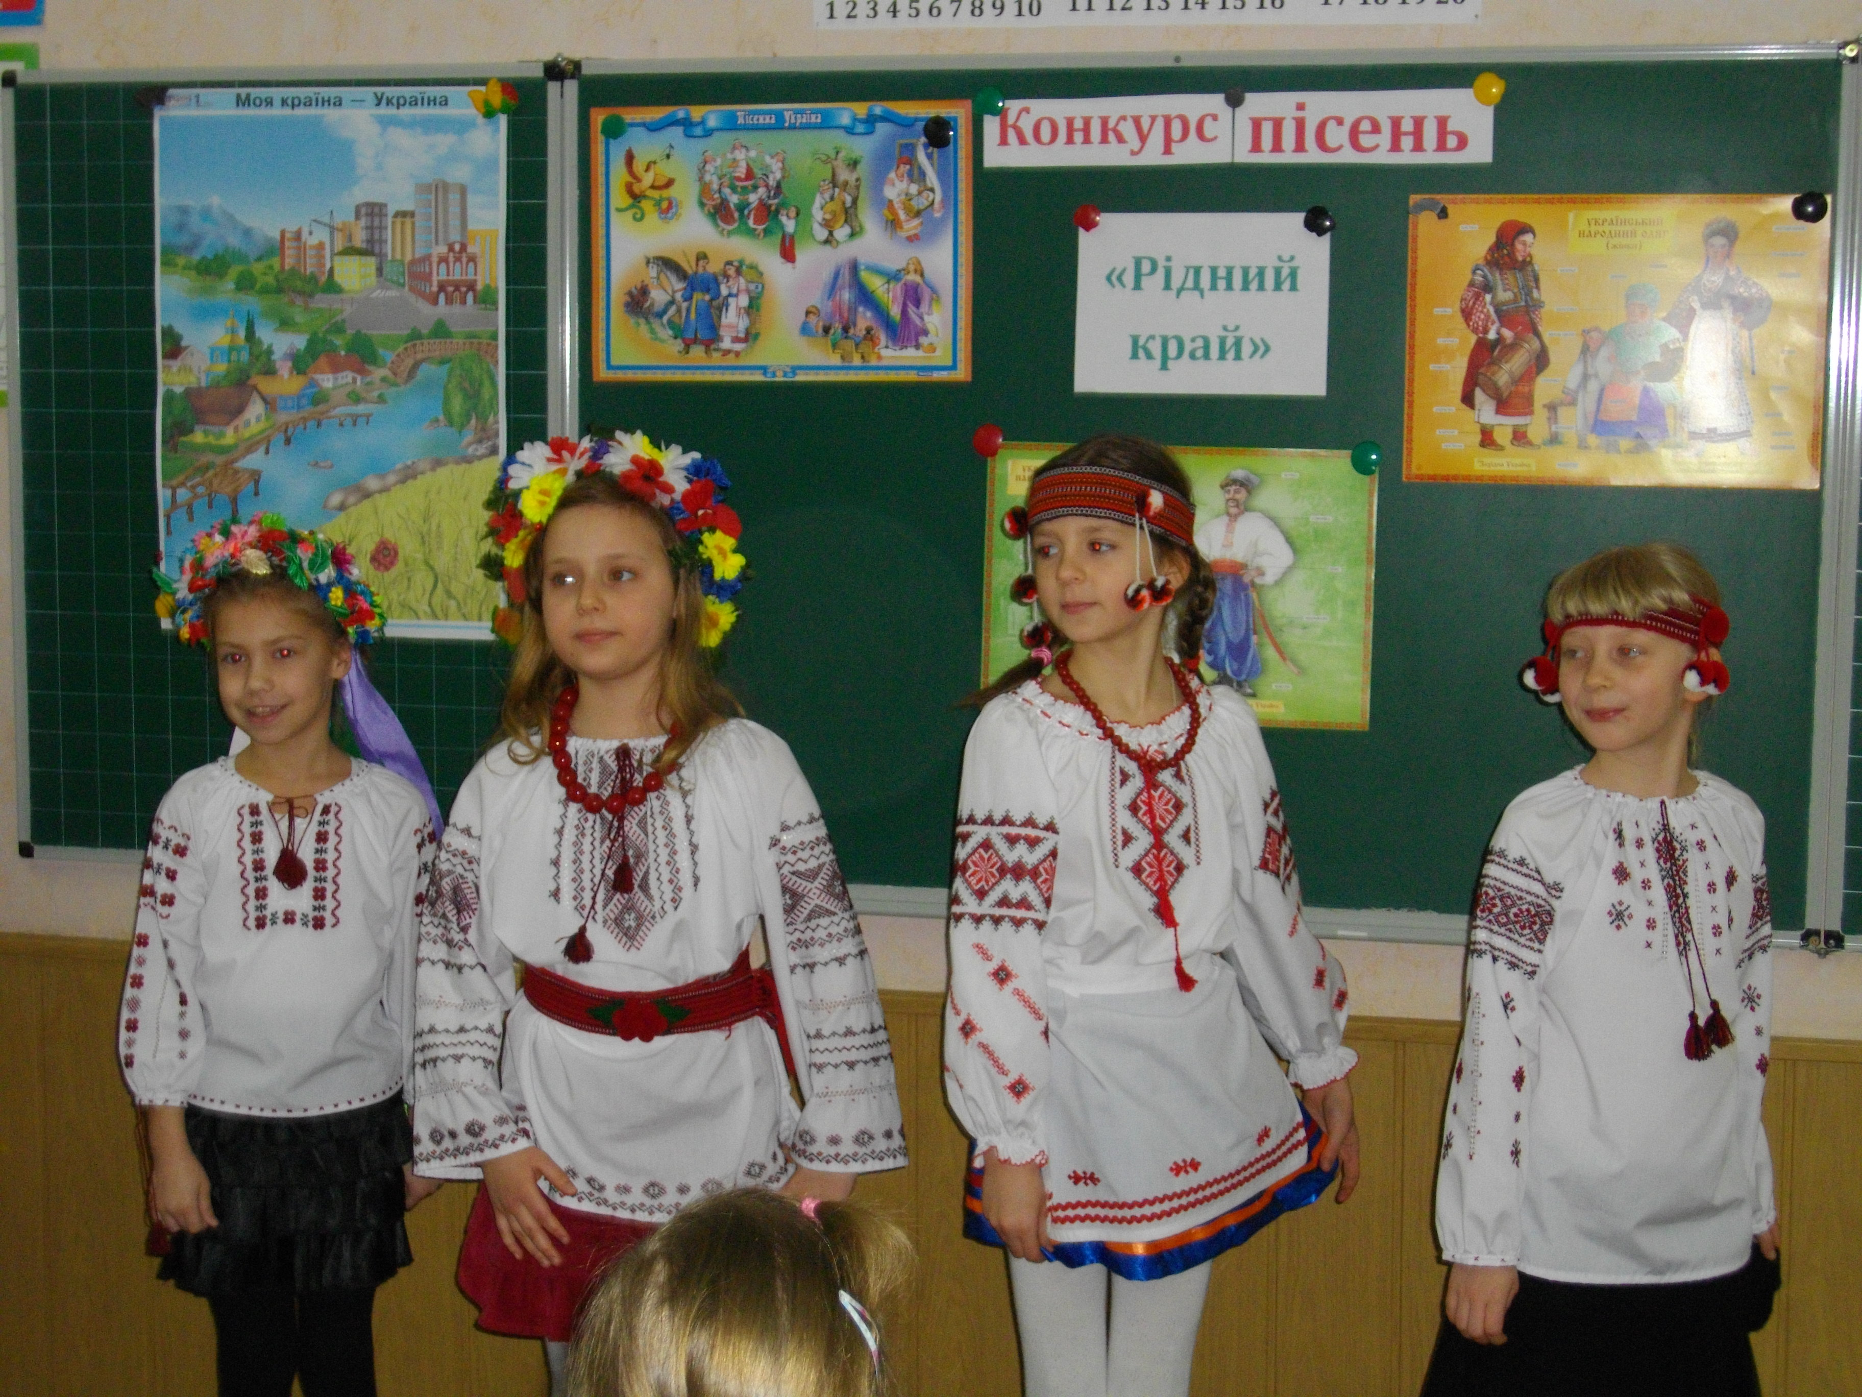
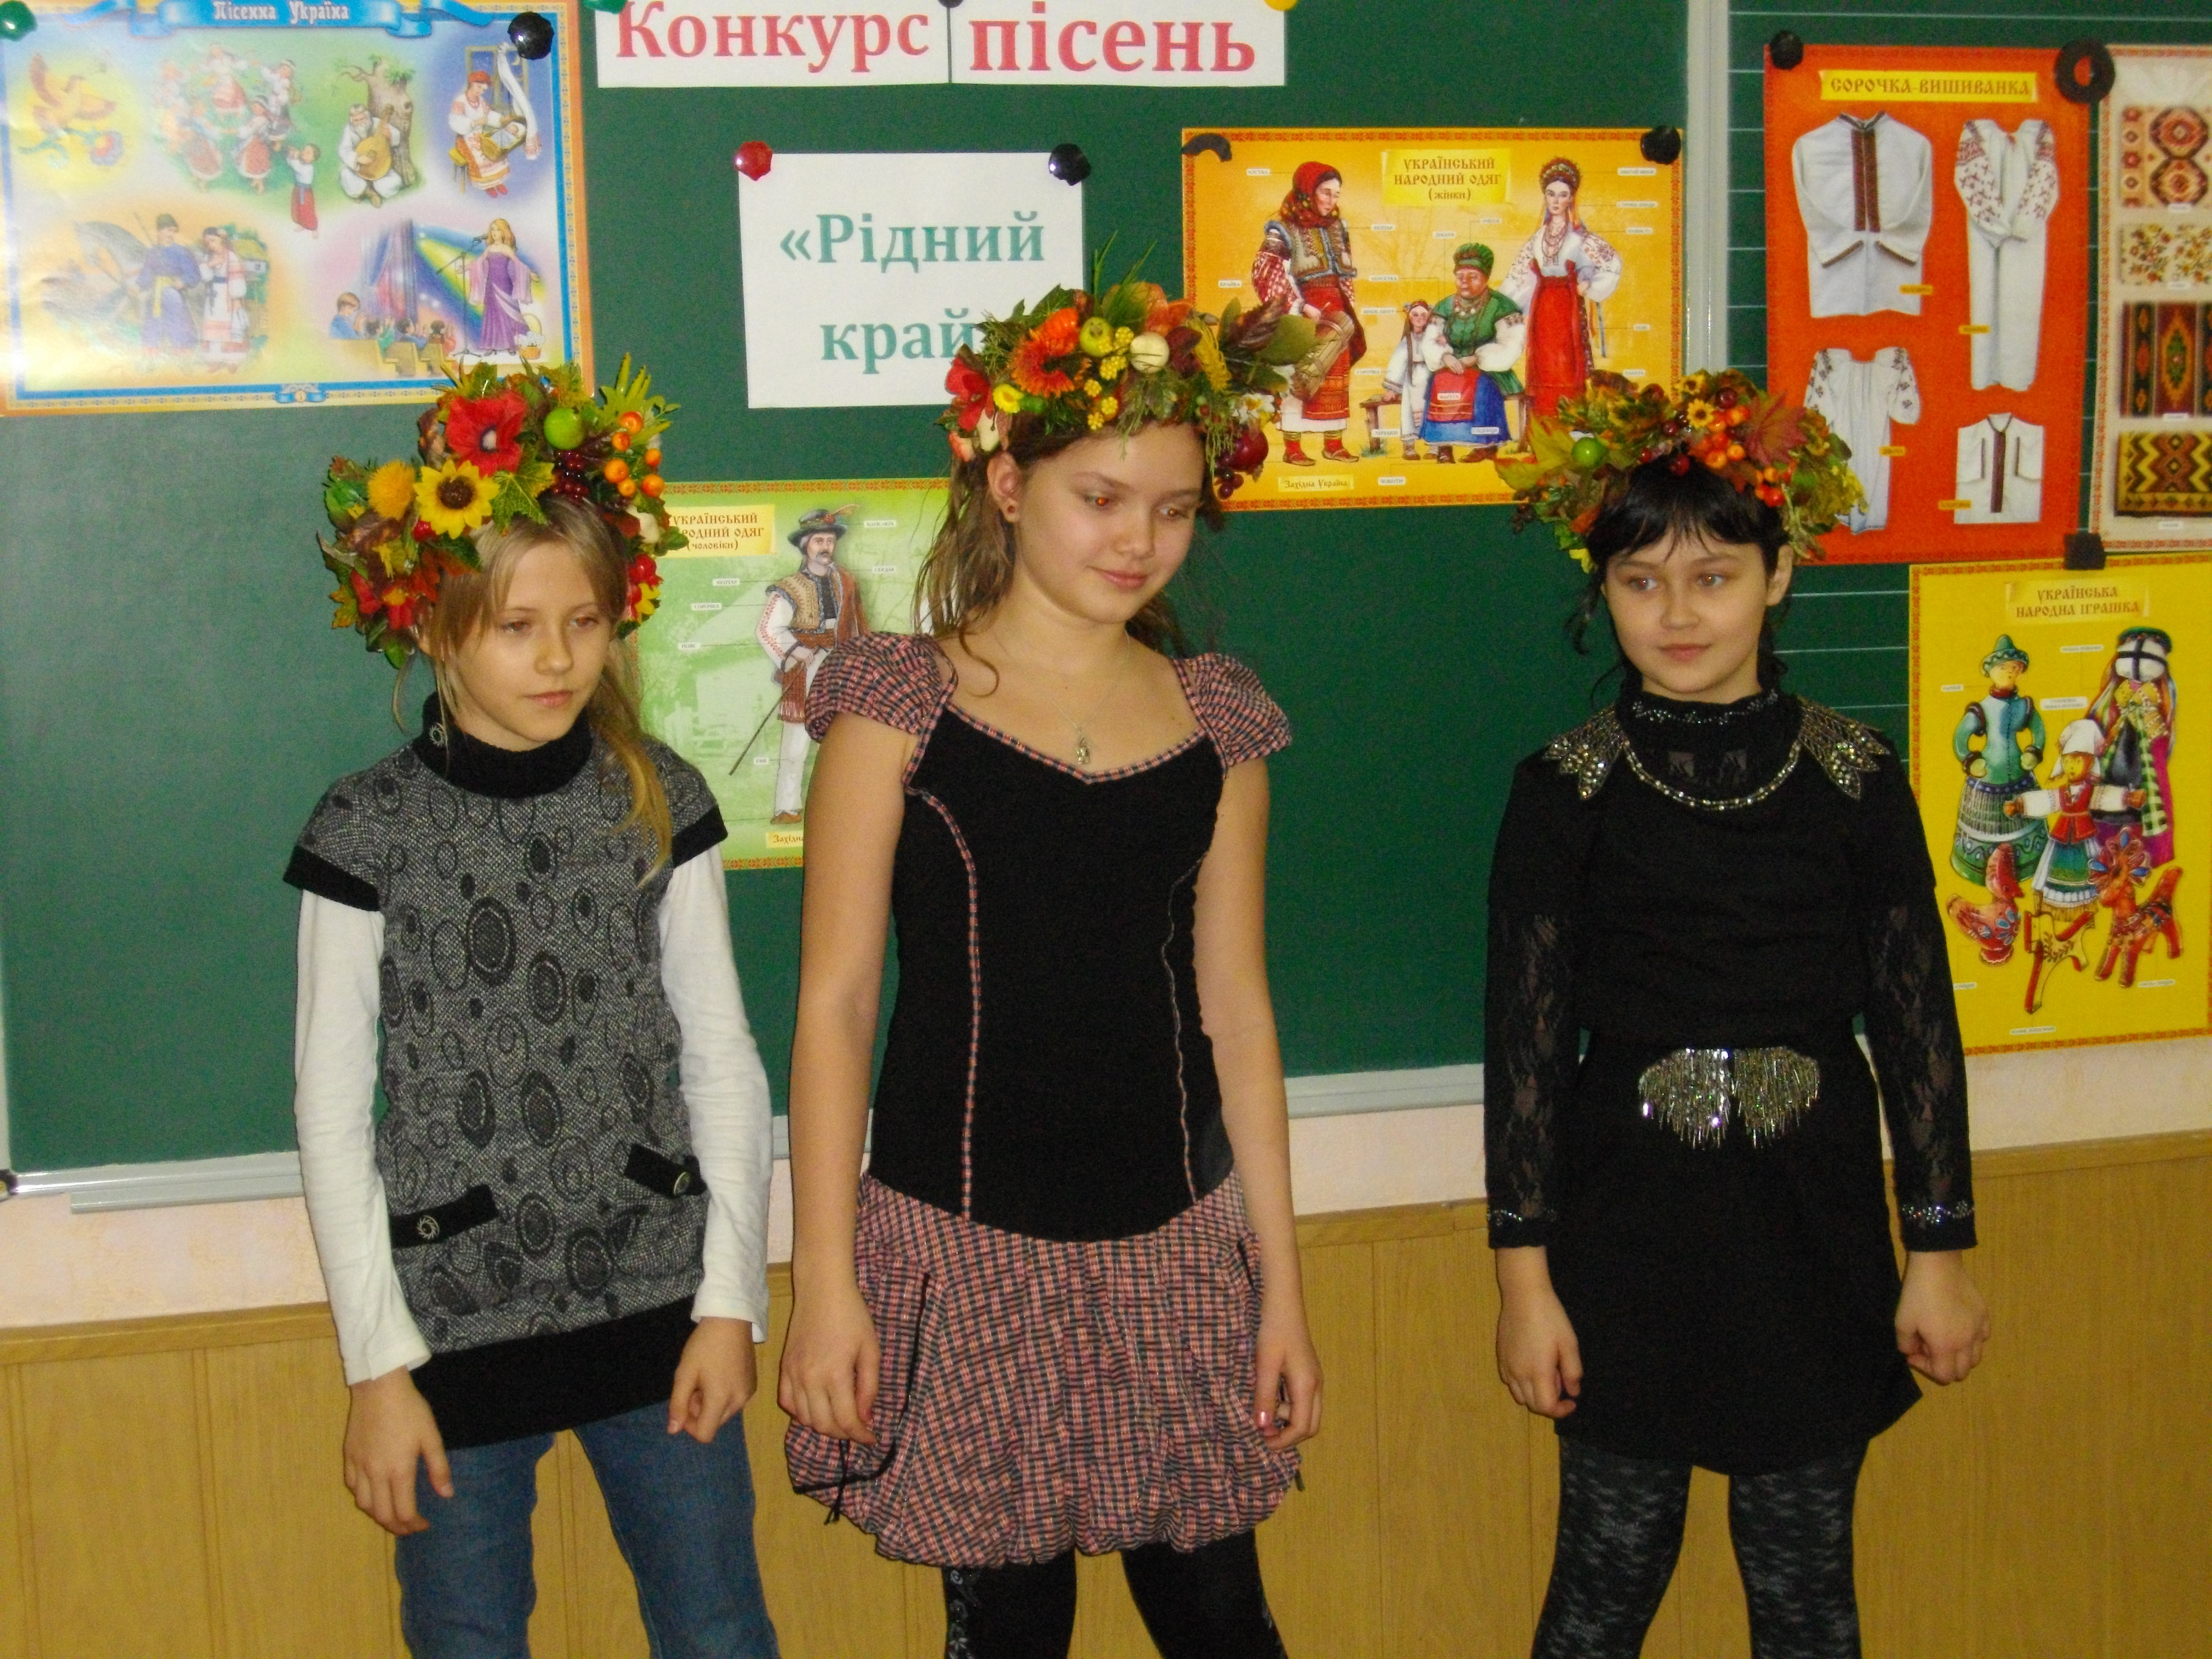

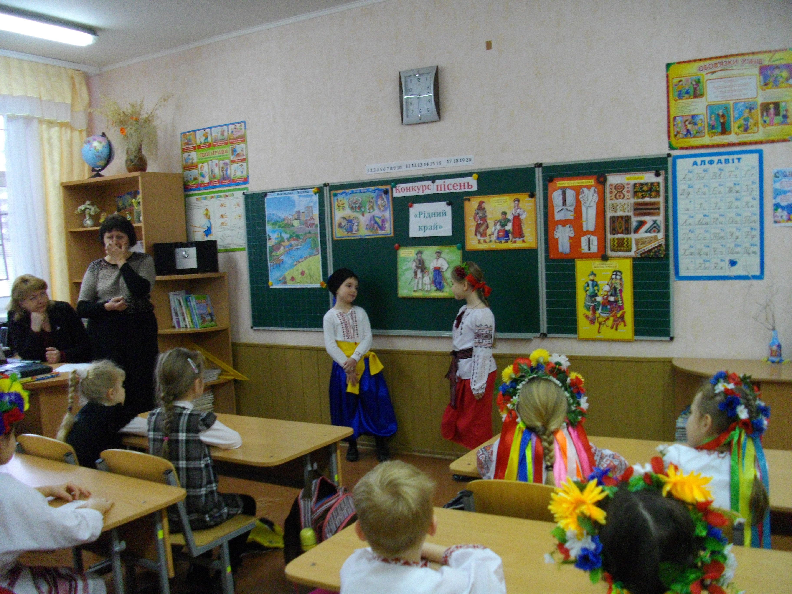
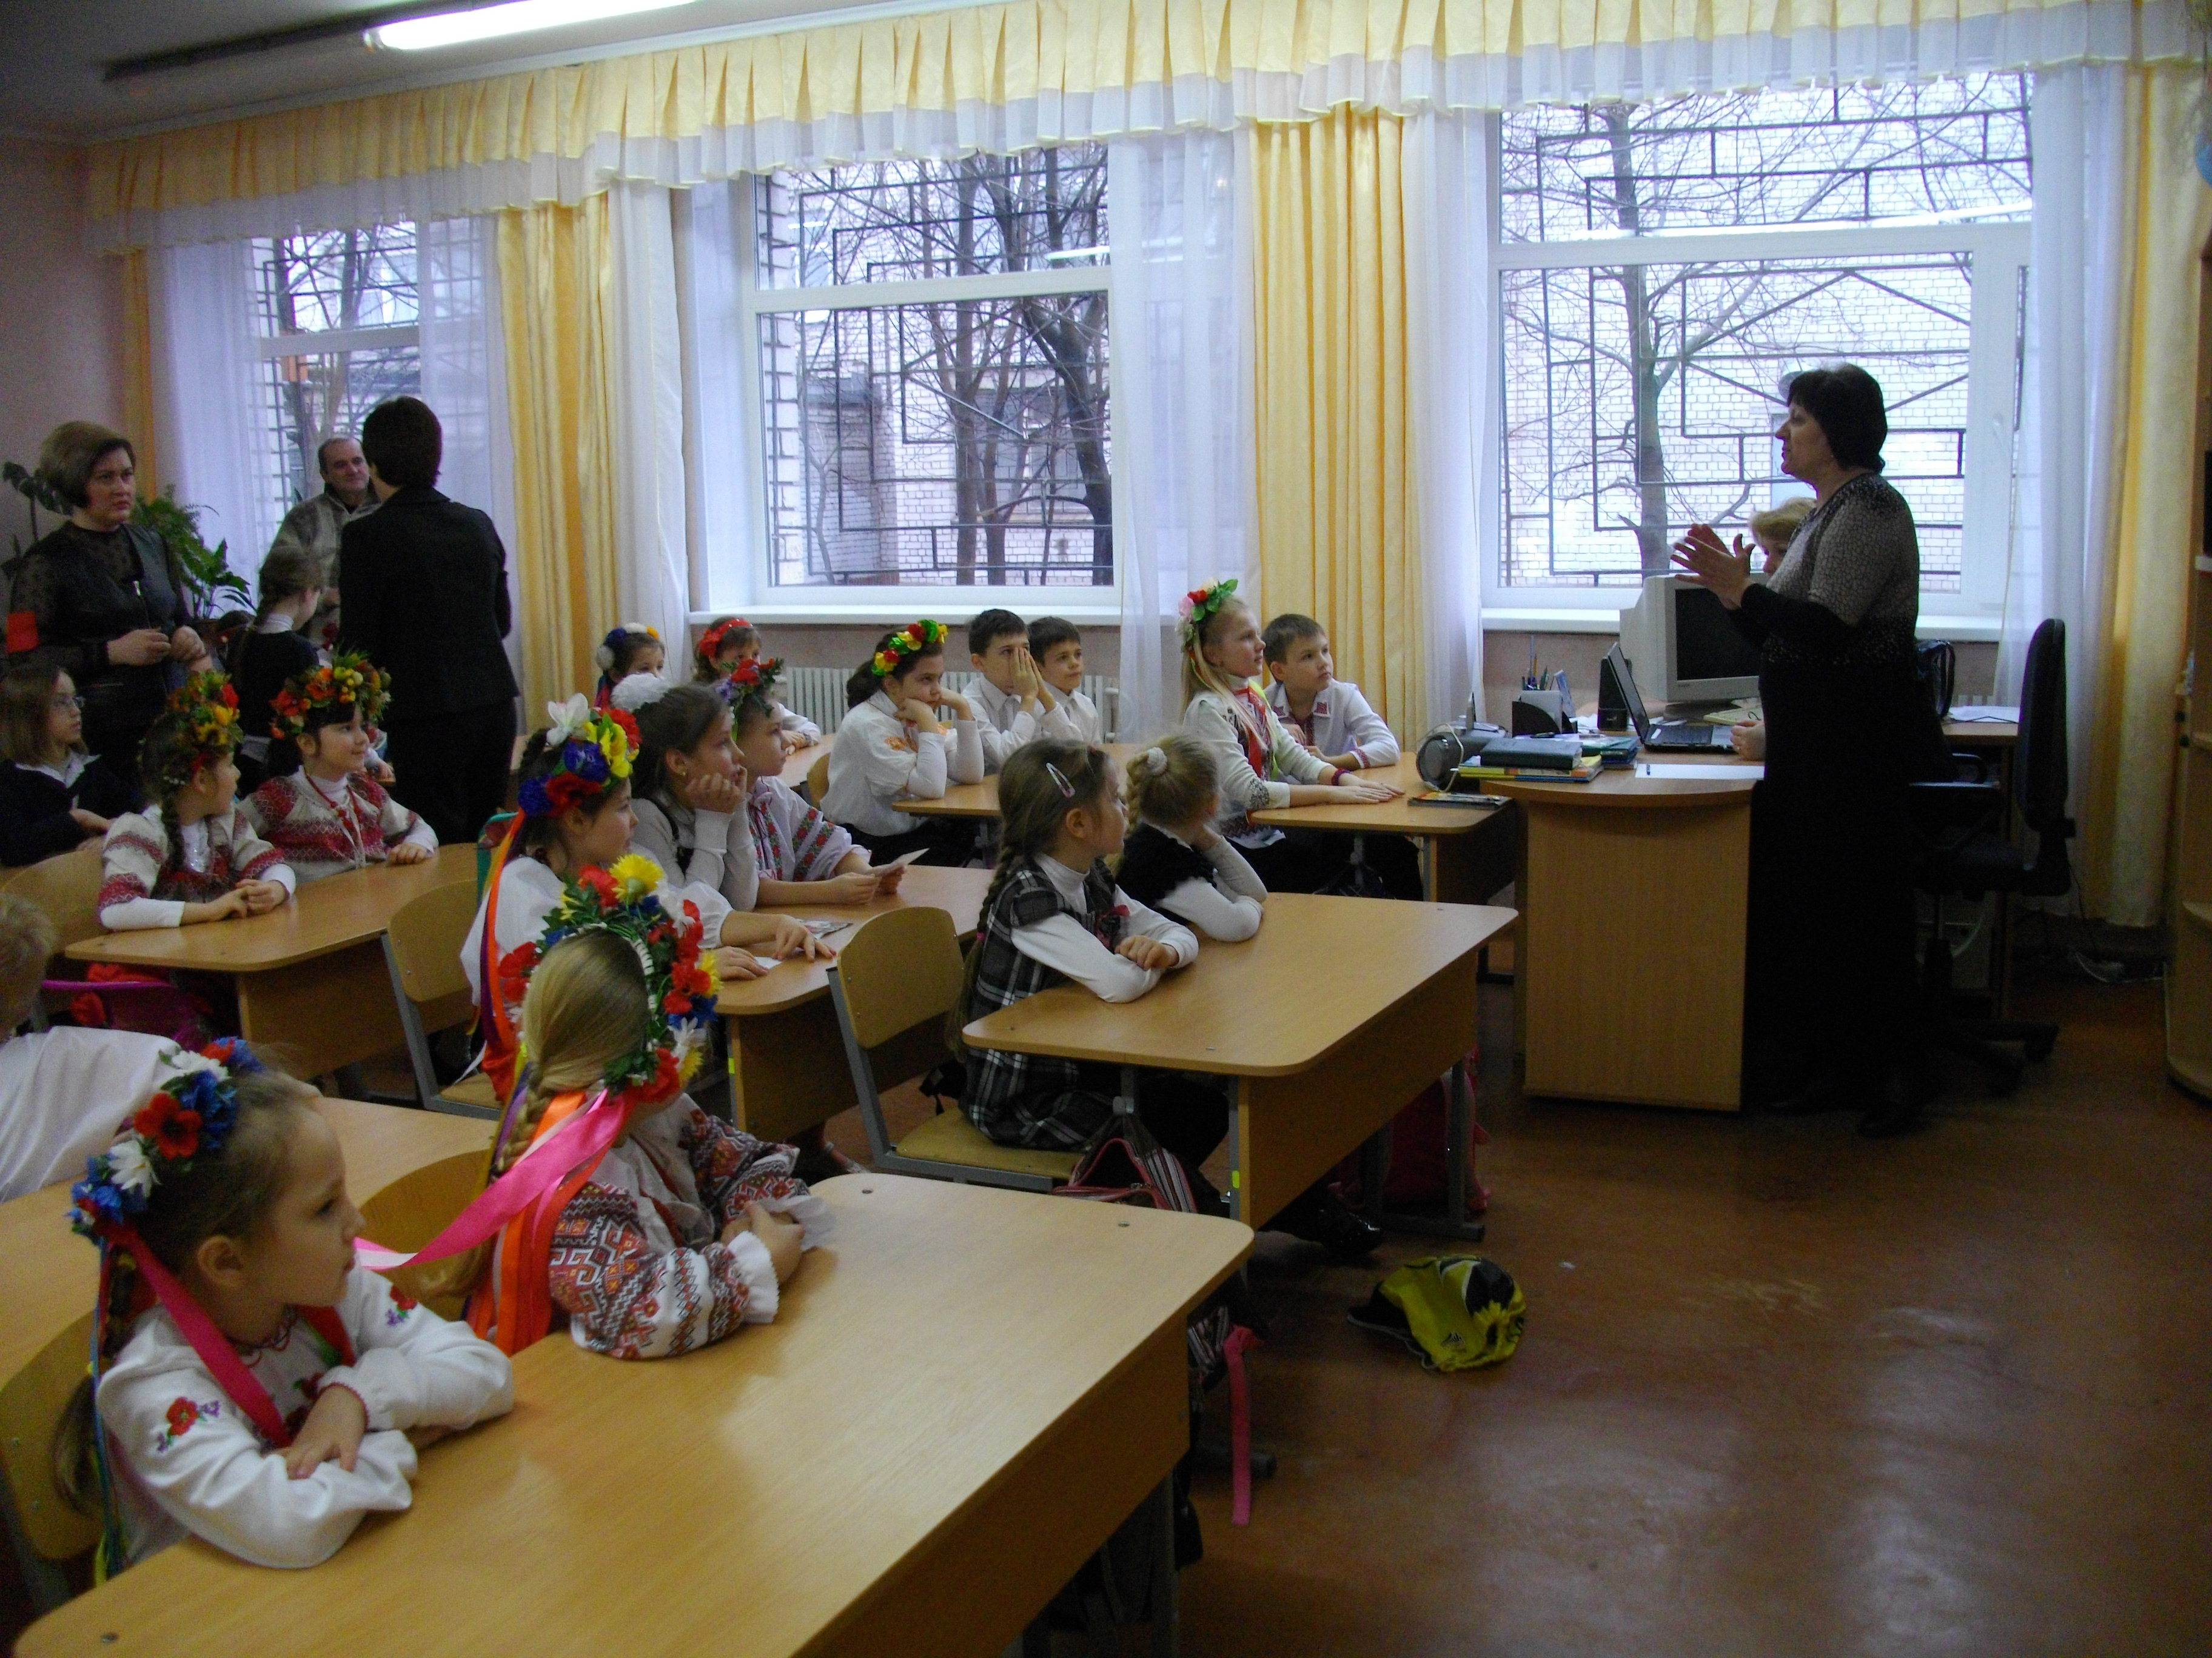

Відповідальна: Мізіна Л.О.

Результати конкурсу пісень

1 класи

1 місце – 1-А і 1-Г класи

2 місце – 1-В клас

3 місце – 1-Б клас

2 класи

1 місце – 2-Г клас

2 місце – 2-В клас

2-А і 2-Б не приймали участь

З класи

1 місце – 3-А і 3-Б класи

2 місце – 3-Г клас

3-В клас не приймали участь

4 класи

1 місце – 4-Г клас

2 місце – 4-В клас

3 місце – 4-А і 4-Б класи

